RK-25-2003-28, př. 1
počet stran: 2

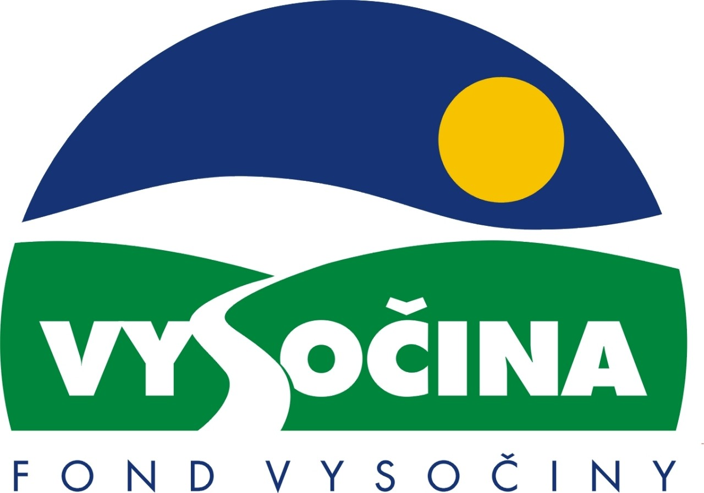

DODATEK Č. 1
ke Smlouvě o poskytnutí podpory
FV 5/09/02

I.
Smluvní strany

Vysočina,
kraj se sídlem: Žižkova 57, 587 33 Jihlava
IČO: 70890749
Zastoupená: Františkem Dohnalem, hejtmanem kraje
(dále jen “Kraj”)
bankovní spojení: Volksbank CZ, a. s. Jihlava, číslo účtu: 4050005211/6800
variabilní symbol: FV 5/09/02

a

Město Havlíčkův Brod
kontaktní adresa: Havlíčkovo náměstí 57, 580 61 Havlíčkův Brod
IČO: 00267449
Zastoupené: starostou Jaroslavem Kruntorádem
(dále jen „Příjemce“)
bankovní spojení: KB, účet č. 9005-327521/0100
variabilní symbol: FV 5/09/02

se dohodly na změně Smlouvy o poskytnutí podpory z Fondu Vysočiny FV 5/09/02 uzavřené dne 12. 9. 2002 takto:

1.

Článek III. Smlouvy o poskytnutí podpory FV 5/09/02 (dále jen „Smlouva“) zní nově takto:

„III.
Doba realizace
Realizace projektu proběhne v době od 12. 9. 2002 do 31. 8. 2003.“

2.
Ostatní ustanovení Smlouvy tímto dodatkem nedotčená zůstávají v platnosti.

3.
Tento dodatek nabývá platnosti a účinnosti okamžikem, kdy navrhovatel obdrží zpět tento dodatek podepsaný oprávněným zástupcem druhé smluvní strany.

4.
1) Tento dodatek se vyhotovuje ve dvou vyhotoveních s platností originálu, z nichž každá smluvní strana obdrží jedno.
2) Smluvní strany prohlašují, že tento dodatek uzavřely na základě pravé a svobodné vůle, nikoliv v tísni ani za jinak jednostranně nevýhodných podmínek.
3) Tento dodatek byl projednán na jednání Rady kraje Vysočina dne …. a schválen usnesením č. … .

V…………………….dne………. V Jihlavě dne: ………………….

Za Příjemce Za Vysočinu

………………………………………………… František Dohnal,
jméno a titul osoby zmocněné k podpisu hejtman kraje Vysočina

……………….….………………. …………….….……………….
podpis podpis

